МІНІСТЕРСТВО ОСВІТИ І НАУКИ УКРАЇНИ
НАЦІОНАЛЬНИЙ ТЕХНІЧНИЙ УНІВЕРСИТЕТ
«ДНІПРОВСЬКА ПОЛІТЕХНІКА»


Факультет інформаційних технологій
Кафедра системного аналізу та управління

Звіт
з практичних робіт з дисципліни
«Аналіз програмного забезпечення»

Виконала:
студентка групи 122-22-1
Савечко Я. Р.
Перевірили:
доц. Мінєєв О.С.
ас. Шевченко Ю.О.

Дніпро
2025
Практична робота №2
Тема: Створення і налаштування профілю у системі Git.
Мета: Набування навичок при реєстрації та налаштуванню облікового запису (account) на хостингу GitHub.
Очікувані результати навчання: уміння створити, налаштувати та підтримувати власний профіль на найбільшому хостингу для сховищ Git.

Завдання.
Створити власний репозиторій в GITHub. В подальшому усі результати своїх практичних робіт необхідно завантажувати у цей репозиторій. В репозиторії створити для кожної практичної робото окрему папку і розмістить звіт. Якщо ви ще не маєте обліковий запис, будь ласка, в професійному світі, запис повинен виглядати, як поєднання першої літери ім’я та прізвище в повному виді. Наприклад Микола Єфремов буде «myefremov», а Тарас Шевченко «tshevchenko».
Переходимо на сайт github і створюємо обліковий запис в системі GitHub.
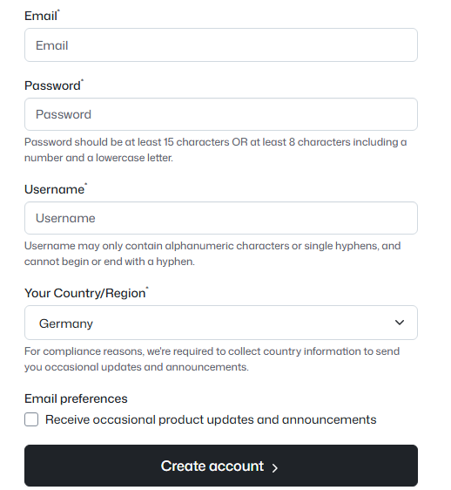
Рис. 1 – Реєстрація.
Натискаємо кнопку «New» у верхньому правому куті сторінки, щоб створити новий репозиторій. Вводимо назву репозиторію і, за бажанням, його опис. Обираємо публічний репозиторій. Натискаємо кнопку «Create repository»
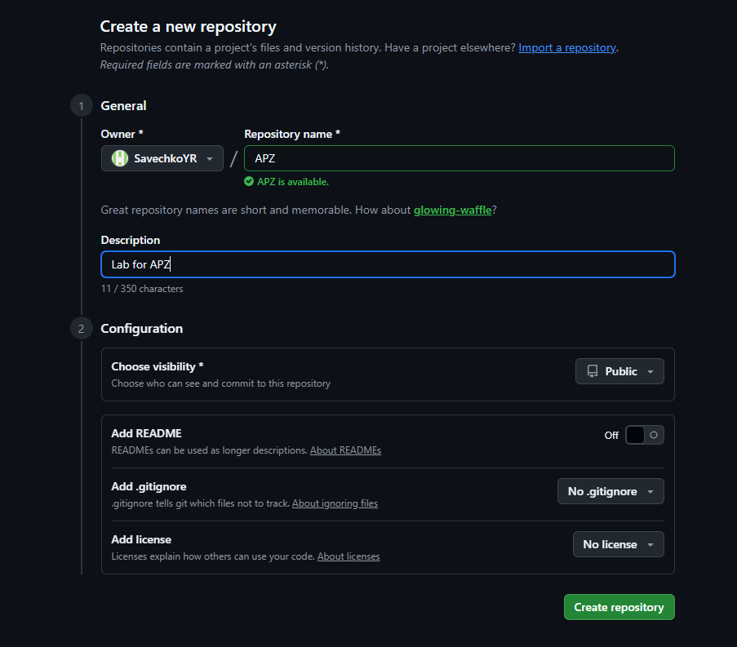
Рис. 2 – Створення репозиторію.

Далі для кожної лабораторної робото створимо окрему папку і розмістимо в ній звіт для перевірки викладачем.
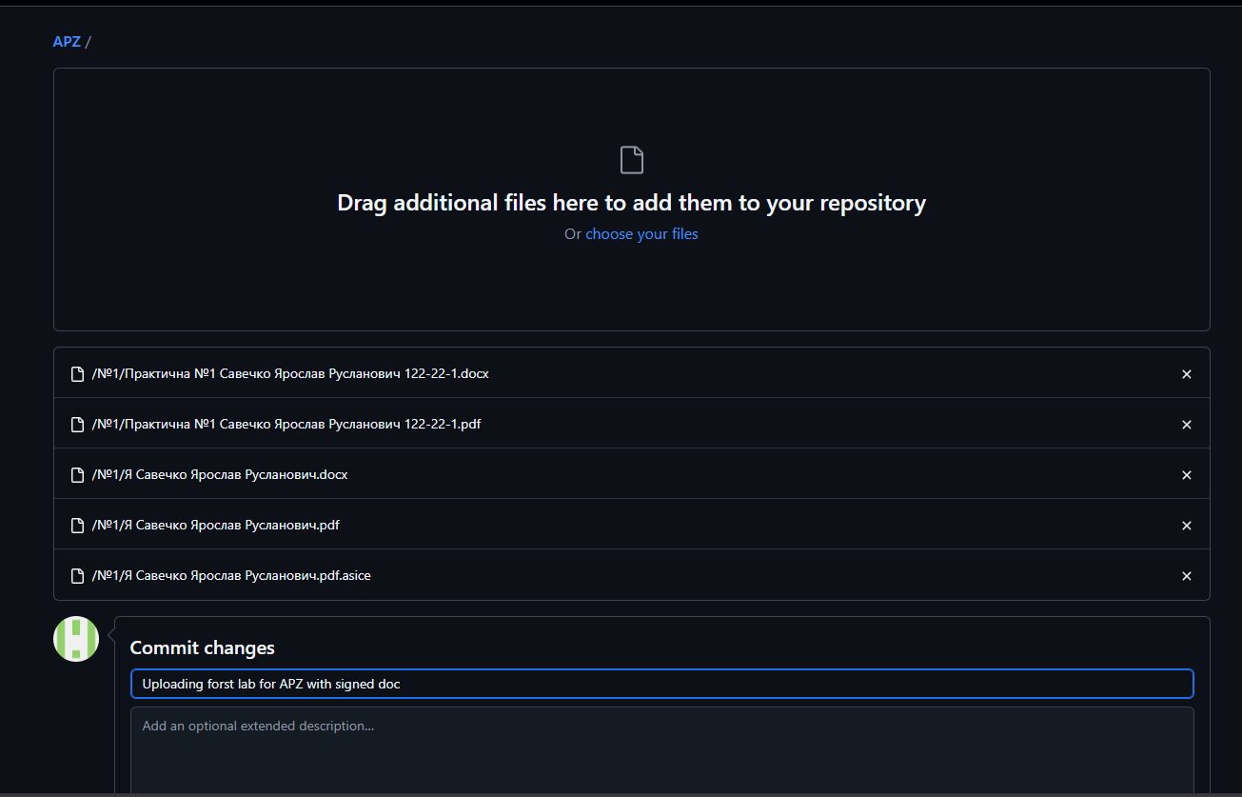
Рис. 3 – Вивантаження файлів.
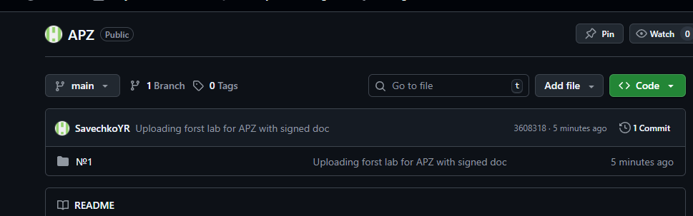
Рис. 4 – Результат.
Висновки.
Під час роботи я зареєструвався на GitHub, створив репозиторій для практичних завдань і ознайомився з основами Git та принципами контролю версій. Це допомогло зрозуміти, як зручно зберігати й публікувати проєкти за допомогою GitHub.

